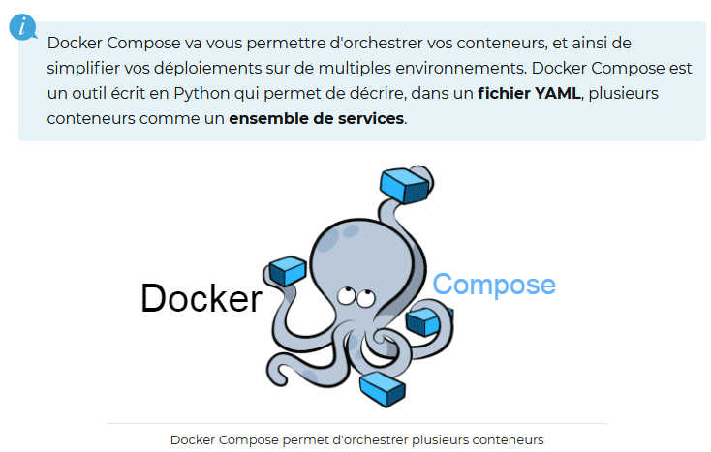

Installer docker-compose :
sudo curl -L "https://github.com/docker/compose/releases/download/1.23.2/docker-compose-$(uname -s)-$(uname -m)" -o /usr/bin/docker-compose && sudo chmod +x /usr/bin/docker-compose


→ docker-compose pull : récupère l’ensemble des images décrites dans notre fichier docker-compose.yml

Les changements :

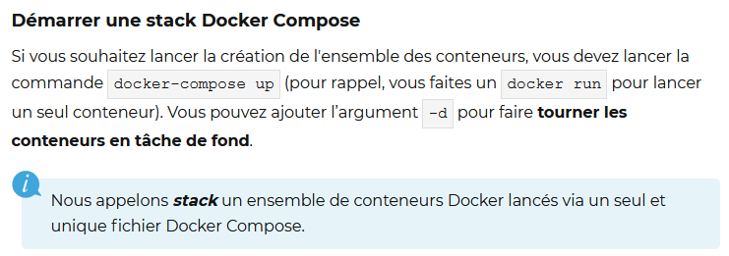





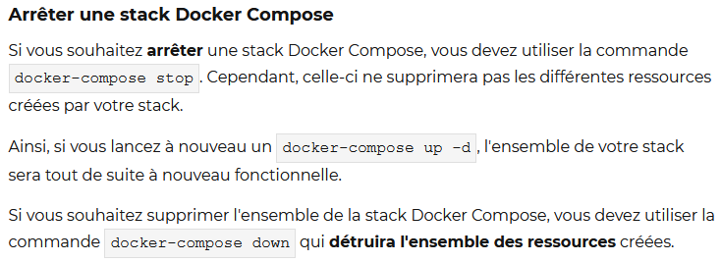

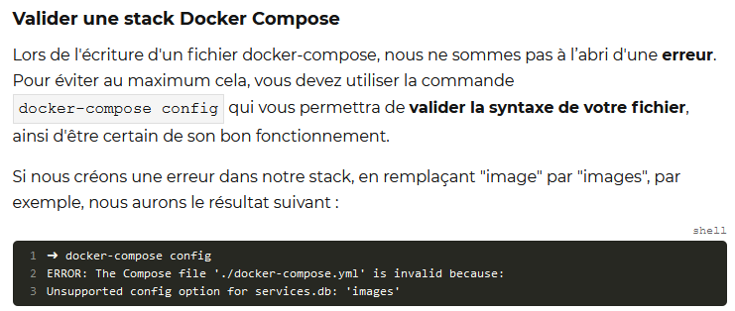


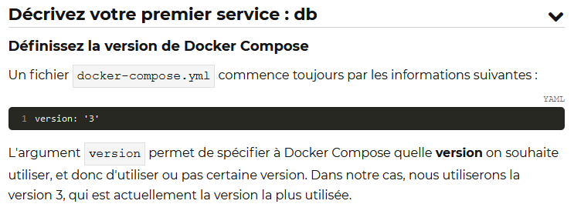

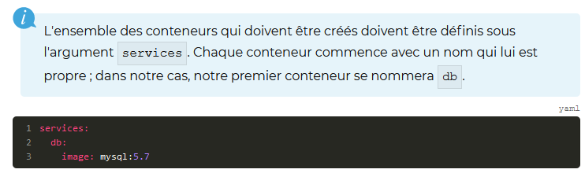
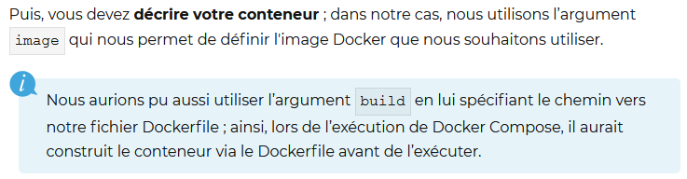
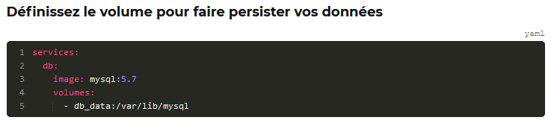
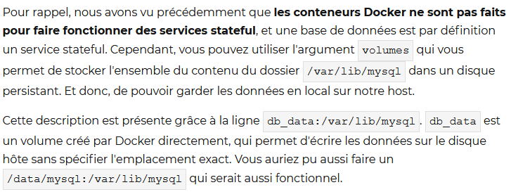

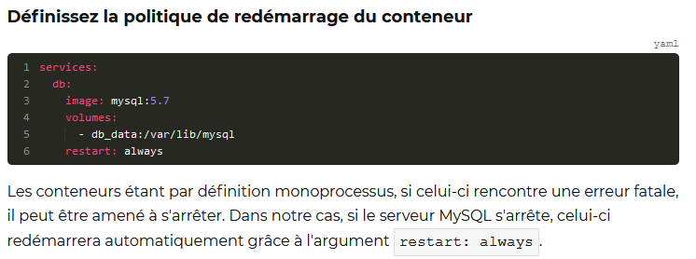
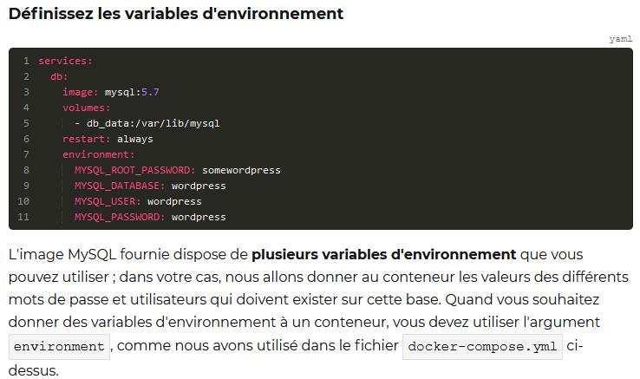
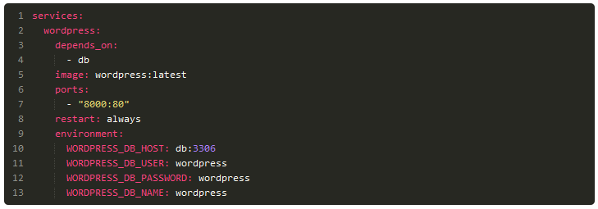
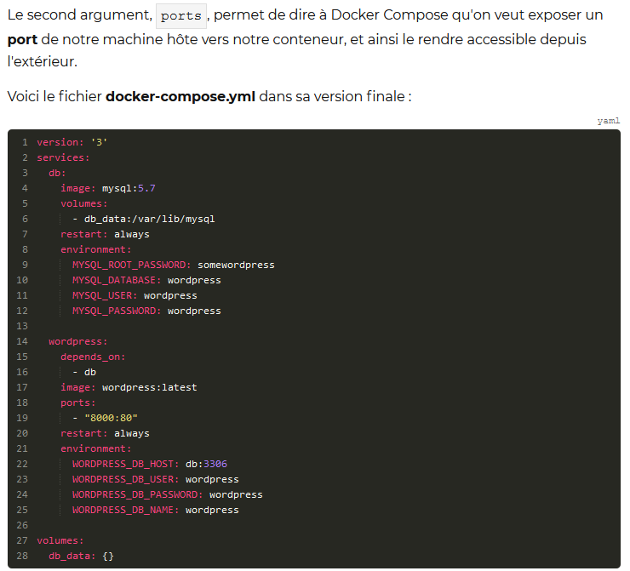

Le volume db_data conserve toutes les mises à jour apportées par WordPress à la base de données.

